**Sistema de Entrega de Gás (SEG)**

**Documento de Especificação de Requisitos**

#### Histórico da Revisão

|  |  |  |  |
| --- | --- | --- | --- |
| **Data** | **Versão** | **Descrição** | **Autores** |
| 19/02/2018 | 1.0 | Especificação de Requisitos | Equipe X |
|  |  |  |  |
|  |  |  |  |
|  |  |  |  |
|  |  |  |  |

**DOCUMENTO DE ESPECIFICAÇÃO DE REQUISITOS**

 **REQUISITOS DO SISTEMA**

**1.1 REQUISITOS FUNCIONAIS**

|  |  |  |
| --- | --- | --- |
| **ID** | **Interessado** | **Descrição** |
| **RF001** | Usuário | Cadastrar Usuário |
| **RF002** | Dono da Empresa | Visualizar pedido |
| **RF003** | Usuário | Cancelar Pedidos |
| **RF004** | Usuário | Realizar pedido |

**1.2 REGRA DE NEGÓCIO**

|  |  |  |
| --- | --- | --- |
| **ID** | **Interessado** | **Descrição** |
| **RN001** | Dono da Empresa | O sistema deverá validar a entrada de seus usuários a partir de um login e uma senha. |
| **RN002** | Dono da Empresa | O sistema deverá permitir que somente o Dono da empresa (adm.) cadastrado possa visualizar todos os pedidos para entrega. |

**1.3 REQUISITOS NÃO FUNCIONAIS**

|  |  |  |
| --- | --- | --- |
| **ID** | **Interessado** | **Descrição** |
| **RNF001** | Dono da empresa | Usabilidade: O sistema deve conter uma interface simples para memorização, não pode dar vias para o usuário cometer erros graves, e caso ocorram erros, deve haver mecanismos que tratem, corrijam na medida do possível. |

**1.4 ATORES**

|  |  |  |
| --- | --- | --- |
| **ID** | **Ator** | **Descrição** |
| **A001** | Dono da empresa | Responsável por visualização de pedidos para entrega. |
| **A002** | Usuário | Responsável por se cadastrar, realizar e cancelar pedidos. |

**1.5 CASOS DE USO**

|  |  |
| --- | --- |
| **ID** | **Caso de Uso** |
| **UC001** | Cadastrar Usuário |
| **UC002** | Visualizar Pedidos |
| **UC003** | Cancelar Pedido |
| **UC004** | Realizar Pedido |

**UC001 - Cadastrar usuário**

**Descrição:**

1. O usuário deverá clicar no botão “Cadastrar-se”.
2. Em seguida deverá preencher os seguintes dados: nome, CPF, senha. Após o preenchimento dos dados, ator clica no botão Cadastrar.

**Atores:** usuário

**Pré-condições:** O ator acessar o site.

**Pós-condições:** A lista de funcionários cadastrados é atualizada.

**UC002 – Visualizar Pedidos**

**Descrição:**

1. O dono da empresa entrar como administrador.
2. O ator poderá ter acesso a todos os pedidos feitos pelo usuário (clientes).

**Atores:** Administrador

**Pré-condições:** O ator deverá ter realizado login no sistema como adm.

**Pós-condições:** O ator manda entregar o botijão.

**UC003 – Cancelar Pedido: Descrição:**

1. O usuário deve entrar em sua conta e clicar em uma lixeira que tem na frente do seu pedido.
2. Em seguida, aparecerá uma mensagem para concluir o cancelamento do pedido, “deseja excluir?”.

**Atores:** Usuário

**Pré-condições:** O ator deverá ter realizado login no sistema e efetuado um pedido.

**Pós-condições:** O pedido é cancelado (excluído).

**UC004 – Realizar Pedido: Descrição:**

1. O usuário deve entrar em sua conta e realizar o preenchimento de alguns campos: Nome, Bairro, Rua, Quantidade, Data.
2. Em seguida, clicar em “Pedir”.

**Atores:** Usuário

**Pré-condições:** O ator deverá ter realizado login no sistema.

**Pós-condições:** O pedido é efetuado.

**Figura 1 - Diagrama caso de uso**

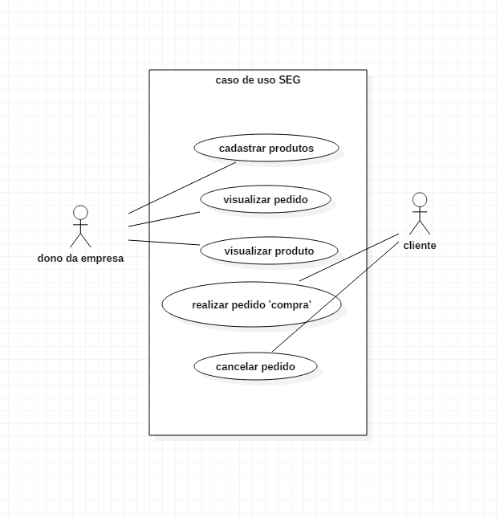

* 1. Papéis e Responsabilidades

|  |  |
| --- | --- |
| **Componente da equipe** | **Função** |
| **Cosmo Pereira**  **Alan Tavares** | **Analistas** |
| **Bruno Wellington** | **Programador** |
| **Francisco Iago** | **Gerente de projeto** |

* 1. Cronograma de Desenvolvimento Web

|  |  |
| --- | --- |
| **Atividade** | **Data de Conclusão** |
| **Interpretação do documento de especificação de requisitos** | **______/_______/_______** |
| **Modelagem do banco de dados** | **______/_______/_______** |
| **Construção do banco de dados** | **______/_______/_______** |
| **Desenvolvimento da Interface** | **______/_______/_______** |
| **Programação** | **______/_______/_______** |
| **Testes** | **______/_______/_______** |

